2015.3.30 冨松
リストの使い方とそのCSS設定

＜リストの意味＞
ある意味を持った情報の塊は叙述的に述べるより、「箇条書き」にしてポイントを明確に表現すると
判りやすいことがあります。リストは情報のポイントを箇条書きのように整理して表現する手法です。
リストは、番号なしリスト（ul ）、番号付きリスト（ol ）、説明リスト（dl ）の3つが用意されています。さらに、番号なしリストはマーカーありと、マーカーなしの指定ができます。
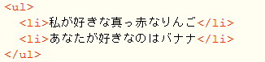
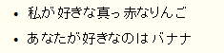
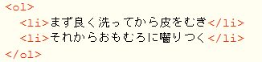
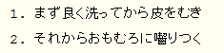
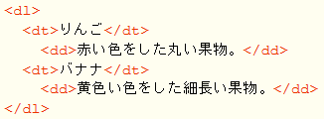
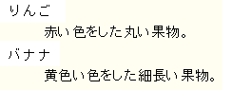

＜ul, olとデフォルトCSS ＞
一般のブラウザでは特定の要素に対して、あらかじめスタイルを定義した「デフォルトスタイルシート」を持っています。番号なしリスト（ul）、番号付きリスト（ol）、説明リスト（dl ）も、右図のようにデフォルトのスタイル（代表例）が設定されています。
＜リストのデフォルトCSS＞
ul {
list-style-type: disc;
margin: 1em 0;
padding-left: 30px;
}
ol {
margin: 1em 0;
padding-left: 30px;
}
dl {
margin: 1em 0;
}
dd {
margin-left: 40px;
}
一般にはデフォルトCSSの多くは、要素の余白指定にmarginを指定することが多いのですが、リストではmarginの他に、paddingの指定もあることに注目してください。
また、このブラウザのデフォルトスタイルシートはよく考えられて作られており、一般には初期化せずそのまま利用すると便利にできています。
ところが、何故かリストのデフォルトCSSはそのままではやや使いにくいのです。何らかの初期設定をして使うのが一般的です。

＜ul, olの使い方とCSSの初期設定＞
ul,olの使い方とCSSの初期設定の例を下記ページに示します。
http://www.shoai.ne.jp/pre/pre-hirakata/NewCssTest/list.html
上記のページからul,ol部分を抜き出したものが下図です。下図「デフォルトCSS指定のまま」は、前ページの＜リストのデフォルトCSS＞に示すCSS設定のまま（上段のマーカーなしを除く）です。「CSSの初期設定あり」は、左端の＜リストのCSS設定例＞に示すCSS設定をしたものです。
さて、下図でブラウザのデフォルトCSSを無視して、marginとpaddingを初期化（値を0にする）するとどうなるでしょうか。ulでリストマーカーを付ける場合やolで番号を付ける場合は、初期化するとこれらは親ボックスから左側にはみ出てしまいます。
そこで、下図「CSSの初期設定あり」のように、CSSを再設定して使う場合が多いようです。左側にマーカーや番号の1つ分ほどのmarginを入れます。デフォルトのmarginとpaddingをゼロにして、左側にだけ適当なmarginを設定するといった感じになります。
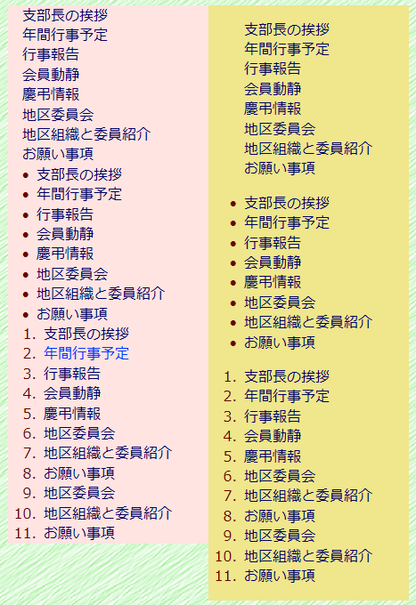
＜リストのCSS設定例＞
（リスト：マーカーなし）
ul{
list-style-type: none;
margin: 0;
padding: 0;
}
（リスト: disc）
ul{
margin: 0 0 0 1em;
padding: 0;
}
（リスト：番号あり）
ol{
margin: 0 0 0 2.5em;
padding: 0;
}
（説明リスト）
dl {
margin: 0;
}
dt {
clear: left;
float: left;
width: 6em; /*文字列幅*/
}
dd {
margin-left: 6em;
}
marginの相殺
1emの余白
marginの相殺
1emの余白
list-style-type:
none; のみ指定
CSSの初期設定あり
デフォルトCSS指定のまま

・dl, dt, ddとそのCSS
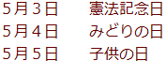
<dl><dt><dd>のタグを使用したものを、説明リスト（html4.01では定義リストといいました）といいます。右図はブラウザのデフォルトCSSの状態を示し、<dt>と<dd>は2段表示になります。
<dl>
<dt>５月３日</dt>
<dd>憲法記念日</dd>
<dt>５月４日</dt>
<dd>みどりの日</dd>
<dt>５月５日</dt>
<dd>子供の日</dd>
</dl>
５月３日
憲法記念日
５月４日
みどりの日
５月５日
子供の日
<dt>と<dd>を右下図のように横に並べる
と、ページ更新のお知らせなどに便利です。
それにはfloatを使います。<dd>の一部が<dt＞の下に入り込む
ので、<dt>の幅分だけ<dd＞の左側に余白を設定します。
dl dt dd（説明リスト）
dl {
margin: 0; /* 上下のmarginを初期化 */
}
dt {
clear: left; /* 前のfloatの解除 */
float: left; /* 左にfloat */
width: 6em; /* 日付幅を文字幅で指定 */
}
dd {
margin-left: 6em; /* dtに合わせる ← 改行時の左回り込み防止 */
}

（注）文字の高さ：emについて
<dt>の幅（width）は文字の高さの単位「em」（文字の高さを1とした単位、エムと読む）で指定し
ました。px指定でも問題はありませんが、表示フォントサイズを大きくしても折り返さないように、
dtのwidthとddのmarginはemで指定しました。

（参照）
http://hazimetenohomepage.x0.com/html-css-tishiki/1968/
以上

